Skrzaty i Andrzejkowy wieczór –27.11.2018 r.
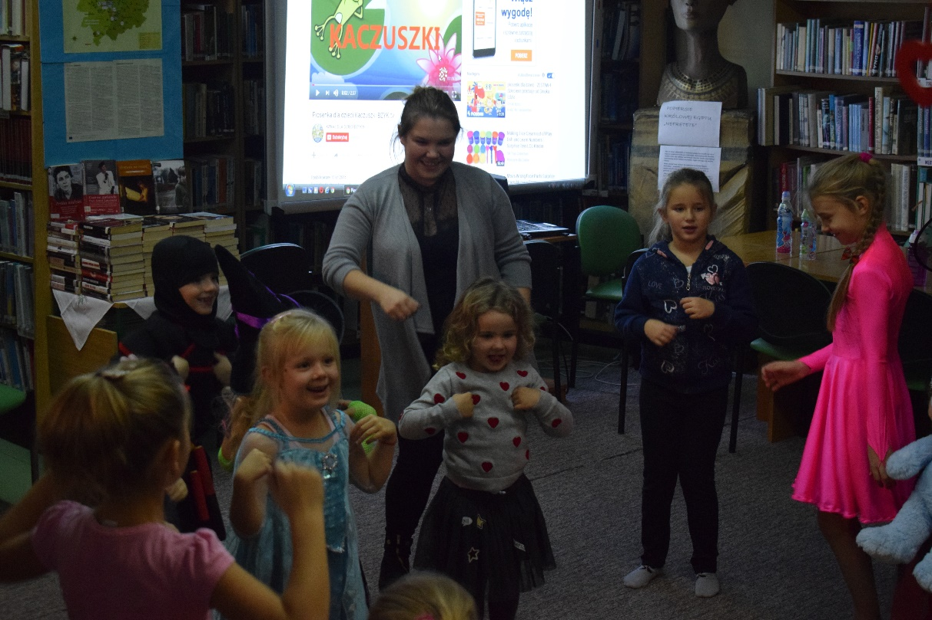
Nasze biblioteczne „Skrzaty” miały swoje zajęcia przeddzień „Andrzejek” przypadających 30 listopada.
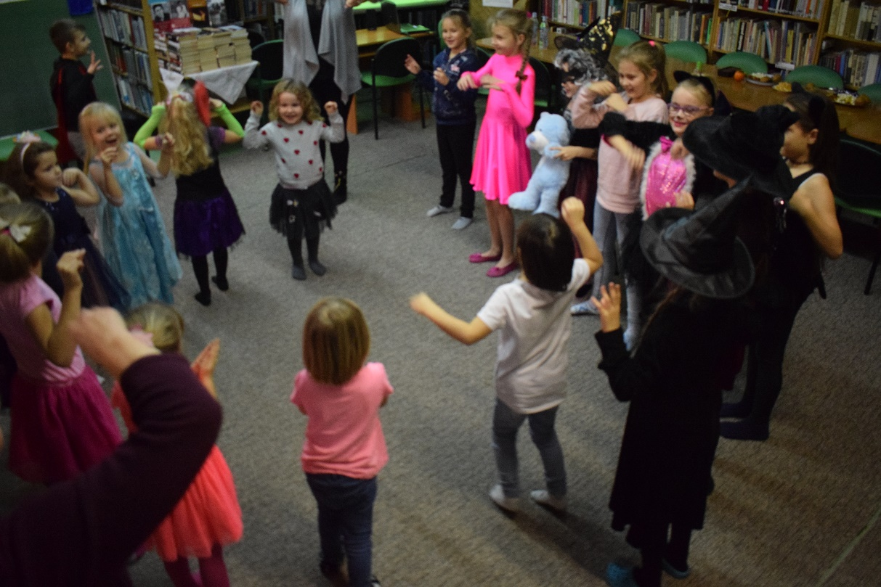
Większość dzieci przybyła przebranych za wróżki, czarownice, anioły i diabły. Przeczytałyśmy bajkę „Alicja w krainie czarów”, aby nawiązać do tradycji andrzejkowych.
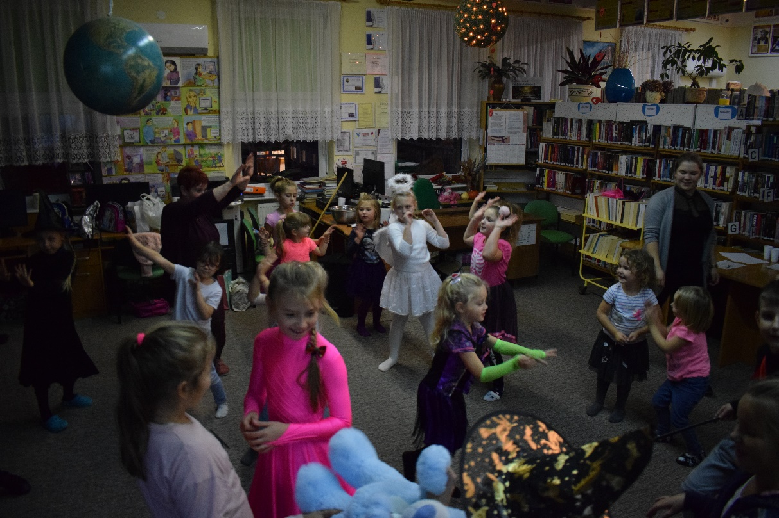
Wieczór rozpoczęliśmy od wróżby z butami wychodzącymi do drzwi biblioteki. Nauka kroków do piosenki „Chocolada” i wieczny taniec do piosenki „Kaczuchy” rozbawił wszystkich uczestników spotkania.
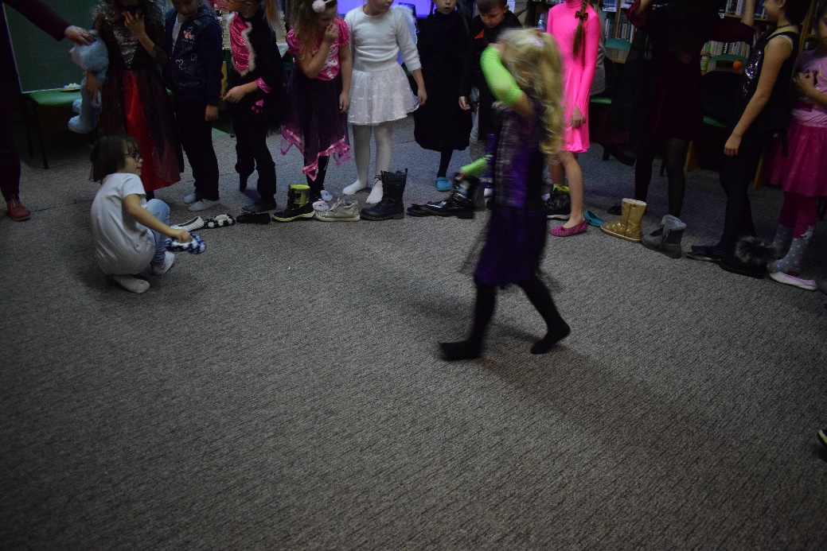
Wróżba – przyszły zawód – odbyła się w formie kalamburów, dzieci pokazywały lub rysowały na tablicy i nie zawsze mogliśmy odgadnąć, jaki to zawód.
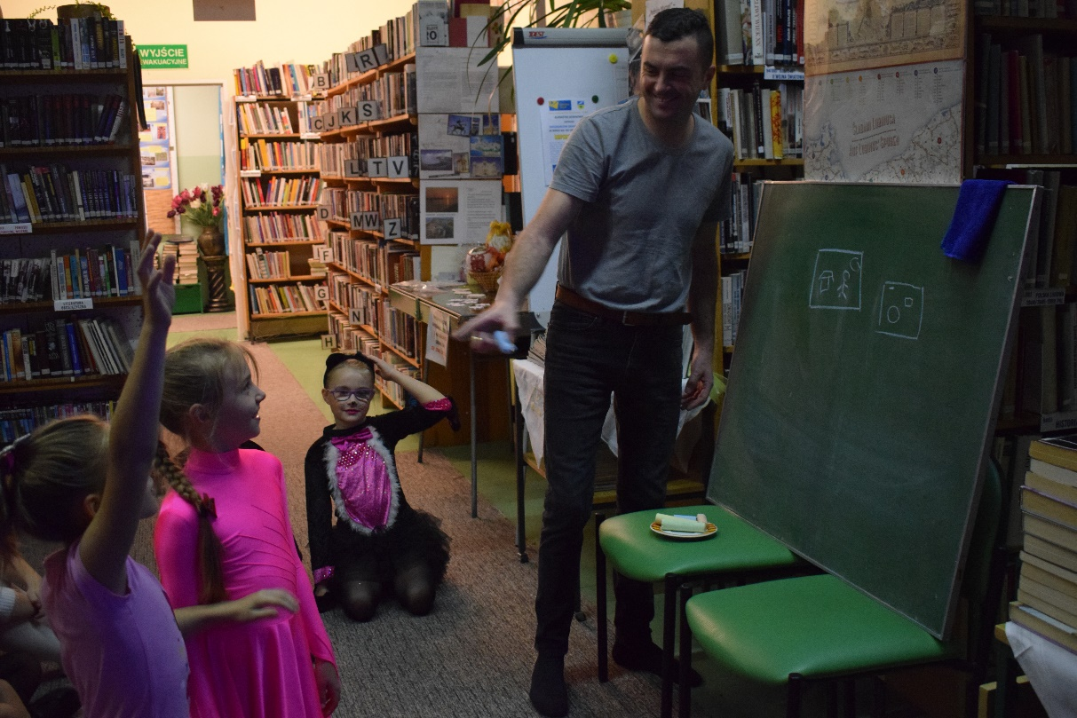
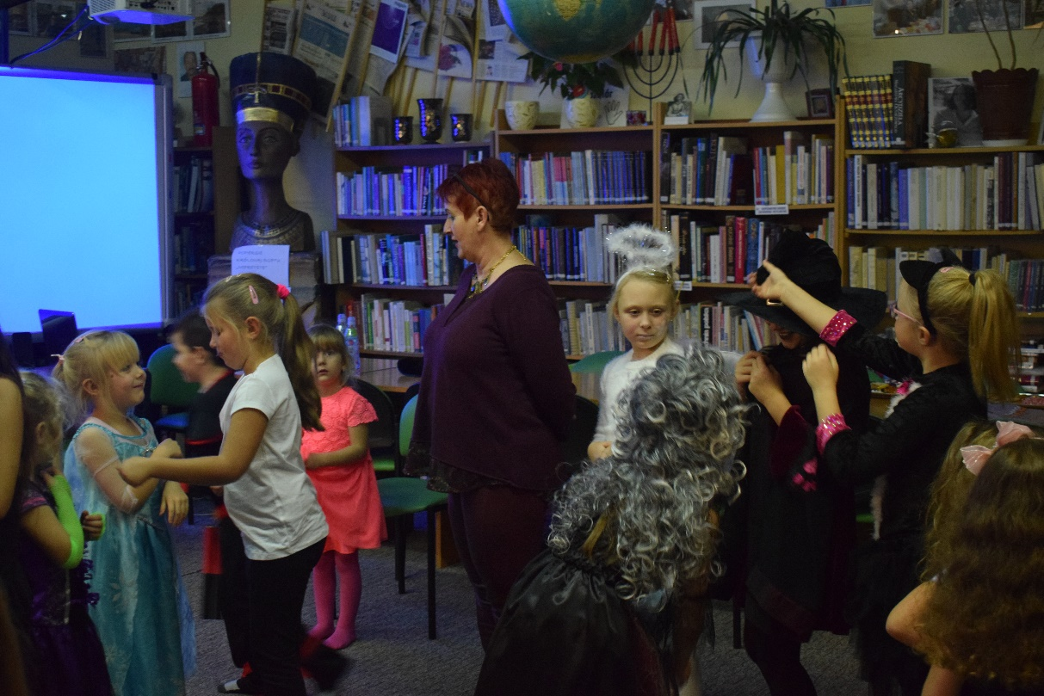
Do zabawy – jakie będzie imię przyszłego męża lub żony- ustawiła się kolejka chętnych do celowania w papierowe serce z imionami przyszłego wybranka. Po tylu atrakcjach posililiśmy się owocami, ciastkami i innymi słodyczami.
Gra – chodząca miotła- polegała na wykonaniu zadania
( np. przysiady) kiedy przestanie grać muzyka i przekazywaniu miotły w rytm muzyki. Na zakończenie miłego wieczoru laliśmy wosk przez klucz i każde dziecko zabrało swoją wróżbę do domu.
